Vytvořte si osově souměrný obrázek
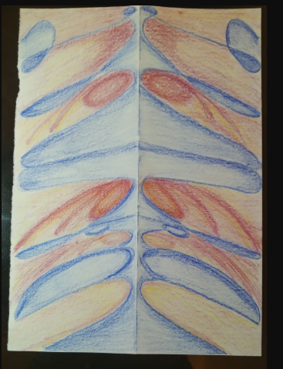
Jak na to?
1. Vezměte si list papíru a přeložte ho na půl
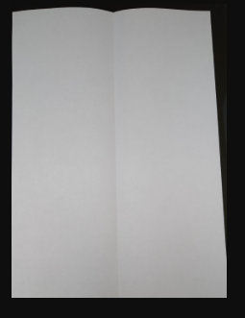
2. Na půlku napiš svoje jméno. Všechna písmena jsou stejně velká, bez rozdílu, jestli jsou malá nebo velká.
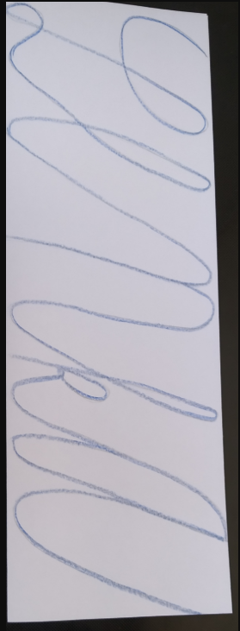

3. To samé, ale zrcadlově, napište i na druhou polovinu listu. (Vyzkoušejte přiložení na okno a obkreslení toho, co už jste napsali)
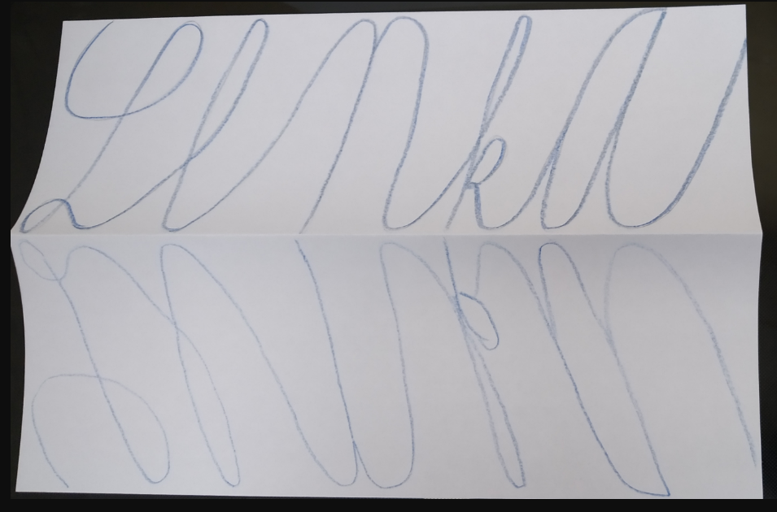

4. List rozložte a podle fantazie vybarvěte a to tak, aby obraz byl souměrný podle překladu.

List vložte do sešitu geometrie. Až se uvidíme uděláme si výstavu .

